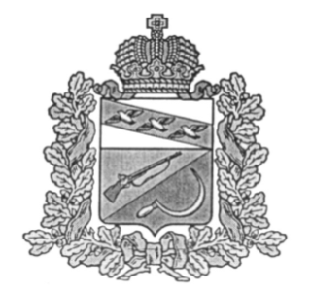
СОБРАНИЕ ДЕПУТАТОВ
ЗАЩИТЕНСКОГО СЕЛЬСОВЕТА
ЩИГРОВСКОГО РАЙОНА КУРСКОЙ ОБЛАСТИ

РЕШЕНИЕ

от «02» ноября 2020 года № 56-157-6

О назначении конкурсной комиссии по отбору кандидатур на должность Главы Защитенского сельсовета Щигровского района Курской области

Руководствуясь Федеральным законом от 6 октября 2003 года №131-ФЗ «Об общих принципах организации местного самоуправления в Российской Федерации», Уставом муниципального образования «Защитенский сельсовет» Щигровского района Курской области, Порядком проведения конкурса по отбору кандидатур на должность Главы Защитенского сельсовета Щигровского района, утвержденного решение Собрания депутатов Защитенского сельсовета Щигровского района от «02» ноября 2020 года №56-155-6, Собрание депутатов Защитенского сельсовета Щигровского района Курской области решило:
I. Назначить половину членов конкурсной комиссии по отбору кандидатур на должность Главы Защитенского сельсовета Щигровского района Курской области в следующем составе:
1) Перлик Ольга Николаевна, 1969 года рождения, депутат Собрания депутатов Защитенского сельсовета Щигровского района, проживает в с.Нижняя Озерна, ул. Молодёжная д.4;
2) Куркина Галина Николаевна, 1964 года рождения, начальник МКУ «СХО Администрации Защитенского сельсовета Щигровского района», проживает с.Защитное, ул.Центральная д.37 ;
3) Помельникова Марина Петровна, 1965 года рождения, директор МКОУ «Защитенская СОШ», проживает в с. Нижняя Озерна, ул.Молодёжная д1 кв.1;
4) Рыбкина Валентина Сергеевна, 1962 года рождения, библиотекарь филиала № 19 МКРУК «Щигровская Межпоселенческая библиотека», проживает с.Защитное, ул.Центральная д.22;
5) Алдохина Галина Александровна, 1965 года рождения, медицинская сестра Защитенское ООВП, проживает с.Нижняя Озерна, ул.Садовая д.20
II. Направить копию настоящего решения Главе Щигровского района Курской области.
III. Настоящее решение вступает в силу со дня его подписания.

Председатель Собрания депутатов
Защитенского сельсовета О.Н.Перлик
Глава
Защитенского сельсовета В.И.Аралкин

